温馨提示：
此套题为Word版，请按住Ctrl,滑动鼠标滚轴，调节合适的观看比例，答案解析附后。关闭Word文档返回原板块。
单元质量评估(二)
(第3、4章)
(90分钟 100分)
一、选择题(共24小题，每小题2分，共48分)
1.(2016·佛山高一检测)下列关于制备细胞膜的说法，正确的是( )
A.制备时应该选用成熟的动物红细胞
B.制备原理是用盐酸改变细胞膜的通透性
C.实验中可以用引流法使细胞吸水
D.取得的红细胞应该用生理盐水稀释，以使细胞涨破
【解析】选C。制备细胞膜时应该选用哺乳动物成熟的红细胞；制备原理是红细胞在蒸馏水中吸水过度易涨破；实验中可以用引流法使细胞吸水；取得的红细胞应该用生理盐水稀释，以使细胞保持正常形态。
【易错警示】此题容易受红细胞在烧杯中吸水涨破的影响，而认为此实验中不需要使用引流法使细胞吸水。
2.胆固醇、小分子脂肪酸、维生素D等比其他不溶于脂质的物质更容易通过细胞膜，这是因为( )
A.细胞膜具有一定的流动性
B.细胞膜上糖蛋白的作用
C.细胞膜的结构是以磷脂双分子层为基本支架的
D.细胞膜上镶嵌有各种形态的蛋白质分子
【解析】选C。细胞膜的基本支架是磷脂双分子层，根据相似相溶原理，脂溶性物质可优先通过细胞膜，原因是细胞膜的成分中含有脂质(磷脂)。
【补偿训练】
变形虫任何部位都能伸出伪足，人体的白细胞能吞噬病菌，这些生理活动的完成与细胞膜的哪个特点有关( )
A.选择透过性 B.主动运输
C.一定的流动性 D.保护作用
【解析】选C。变形虫的运动和白细胞的吞噬作用都依赖于细胞膜的流动性。
3.单纯的磷脂分子在水中可以形成双层脂分子的球形脂质体(如图)，它载入药物后可以将药物送入靶细胞内部，下列关于脂质体的叙述正确的是( )
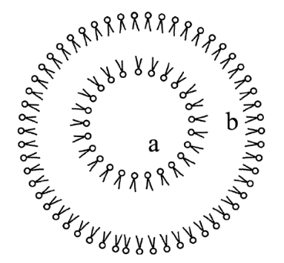
A.在a处嵌入脂溶性药物，利用它的流动性将药物送入细胞
B.在b处嵌入脂溶性药物，利用它的流动性将药物送入细胞
C.在a处嵌入水溶性药物，利用它与细胞膜融合的特点将药物送入细胞
D.在b处嵌入水溶性药物，利用它与细胞膜融合的特点将药物送入细胞
【解析】选C。球形脂质体的双层脂分子的亲水端朝外，疏水端朝内，所以图中a处可嵌入水溶性药物，b处可嵌入脂溶性药物，利用脂质体可以和细胞膜融合的特点，将药物送入靶细胞内部。
4.下图为细胞膜的亚显微结构模式图，下列叙述错误的是( )
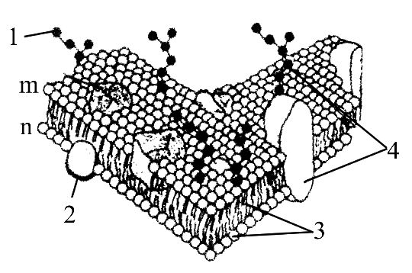
A.若图示为肝细胞膜，则尿素的运输方向是n→m
B.细胞间的识别、免疫、信息传递与4有密切关系
C.适当提高温度将加快2和3的运动速度
D.图中4的基本组成单位为氨基酸
【解析】选D。图中1为多糖，2为蛋白质，3为磷脂双分子层，4为糖蛋白。由于多糖位于m侧，所以m侧为细胞的外侧，n侧为细胞的内侧。代谢废物——尿素在肝细胞内产生后，要运出细胞；图中4为糖蛋白，其基本组成单位为氨基酸和葡萄糖。
5.(2015·北京学业水平考试)唾液腺细胞中合成淀粉酶的细胞器是( )
A.线粒体 B.核糖体
C.内质网 D.高尔基体
【解析】选B。唾液淀粉酶为分泌蛋白，其合成场所为核糖体。
【易错警示】本题易错选C项，其原因是混淆蛋白质的合成场所与加工场所，核糖体是蛋白质合成的唯一场所，内质网可以对来自核糖体的蛋白质进行加工、修饰。
6.下列关于细胞结构与功能的说法中，不正确的是( )
A.膜蛋白的种类和数量决定生物膜功能的复杂程度
B.进行有氧呼吸的真核细胞一定含有线粒体
C.蛋白质与RNA可以从核孔自由出入
D.液泡和叶绿体都既有色素又有膜结构
【解析】选C。生物膜的功能主要由膜蛋白的种类和数量决定；线粒体是真核细胞进行有氧呼吸的必需场所之一，没有线粒体真核细胞不能进行有氧呼吸；核孔对进出的物质具有选择性，蛋白质和RNA不能自由出入；液泡和叶绿体都具有膜结构，同时也都含有色素。
7.(2016·桂林高一检测)从成分、功能方面将细胞器进行归类，下列叙述不合理的是( )
A.高尔基体与植物细胞壁的形成有关
B.白细胞将入侵的细菌吞噬后，与细菌的消化有密切关系的细胞器为溶酶体
C.在洋葱根尖分生区细胞中，含有DNA和RNA的细胞器是线粒体和叶绿体
D.可能含有色素的细胞器有叶绿体和液泡
【解析】选C。植物细胞壁的主要成分是纤维素，高尔基体与植物细胞壁的形成有关；白细胞内的溶酶体含有多种水解酶，能分解衰老、损伤的细胞器，吞噬并杀死侵入细胞的病毒或病菌；在洋葱根尖分生区细胞中，没有叶绿体；叶绿体含有叶绿素与类胡萝卜素，液泡中含有花青素。
8.下列有关细胞结构和功能的叙述中，正确的是( )
A.有内质网的细胞不一定是真核细胞
B.有高尔基体的细胞不一定具有分泌功能
C.有线粒体的细胞不能进行无氧呼吸
D.有核糖体的细胞一定能合成分泌蛋白
【解析】选B。有内质网的细胞一定是真核细胞，因为原核细胞只有唯一的细胞器——核糖体；高尔基体在动物细胞中与分泌物的形成有关，在植物细胞中与细胞壁的形成有关，故有高尔基体的细胞不一定具有分泌功能；有线粒体的细胞也可以进行无氧呼吸，比如酵母菌具有线粒体，它既能进行有氧呼吸也能进行无氧呼吸；有核糖体就能合成蛋白质，但要合成分泌蛋白还需要经过内质网和高尔基体的加工，细菌等原核生物有核糖体但没有内质网和高尔基体，就不能合成分泌蛋白。
9.(2016·天水高一检测)下列有关生物膜系统的叙述中，错误的是( )
A.磷脂双分子层是生物膜的基本支架
B.各种生物膜之间在结构和功能上紧密联系
C.生物膜具有一定的流动性
D.小肠黏膜是生物膜系统的一部分
【解析】选D。生物膜由磷脂双分子层构成基本支架；各种生物膜的组成成分和结构相似，在结构和功能上紧密联系；构成生物膜的磷脂分子和大多数蛋白质分子是可以运动的，故生物膜具有一定的流动性；生物膜系统是由细胞内一系列细胞器膜和细胞膜、核膜等结构共同构成的系统，故小肠黏膜不属于生物膜系统。
10.(2016·抚顺高一检测)下列有关细胞内囊泡运输的描述，正确的是( )
A.细胞核内的RNA通过囊泡运输到细胞质
B.蛋白质类激素经囊泡运输分泌到细胞外
C.细胞器之间都能通过囊泡进行物质运输
D.囊泡运输物质的枢纽是内质网
【解析】选B。细胞核内的RNA通过核孔运输到细胞质；蛋白质类激素属于分泌蛋白，通过高尔基体分泌的囊泡运输分泌到细胞外；核糖体没有膜结构，不能通过囊泡运输；囊泡运输物质的枢纽是高尔基体。
【补偿训练】
在胰岛B细胞合成、分泌胰岛素的过程中，具有降血糖作用的胰岛素最可能出现在( )
A.内质网腔中
B.内质网产生的囊泡中
C.高尔基体腔中
D.高尔基体产生的囊泡中
【解析】选D。内质网对肽链进行一些加工，才能成为比较成熟的蛋白质，但其无生物活性；内质网产生的囊泡中是比较成熟的蛋白质，但无生物活性；高尔基体对比较成熟的蛋白质做进一步的加工，但无生物活性；高尔基体产生的囊泡中是成熟的蛋白质，已经具有生物活性。
11.(2016·成都高一检测)为了研究酵母菌胞内蛋白质的合成，研究人员在其培养基中添加³H标记的亮氨酸后，观察相应变化。下列有关叙述错误的是( )
A.细胞核内可能出现³H标记
B.内质网是首先观察到³H标记的细胞器
C.培养一段时间后，细胞膜上能观察到³H标记
D.若能在高尔基体上观察到³H标记，表示可能有分泌蛋白合成
【解析】选C。胞内蛋白质可能进入细胞核，与DNA组成染色体(质)；核糖体是首先观察到³H标记的细胞器；分泌蛋白最终以囊泡的形式与细胞膜融合，通过胞吐的形式分泌到细胞外；高尔基体对分泌蛋白做进一步的加工，因此若能在高尔基体上观察到³H标记，表示可能有分泌蛋白合成。
12.细胞的各种膜结构间相互联系和转移的现象称为膜流，关于“膜流”的叙述正确的是( )
A.植物细胞的质壁分离现象体现了“膜流”
B.大肠杆菌和酵母菌均能发生膜流现象
C.膜流的方向只能是内质网→高尔基体→细胞膜
D.膜流可参与细胞不同结构间或细胞内外的物质转运
【解析】选D。植物细胞的质壁分离是细胞失水导致原生质层和细胞壁分离，与“膜流”无关；大肠杆菌为原核生物，无各种具膜细胞器；胞吐时膜流的方向是内质网→高尔基体→细胞膜，而胞吞时膜流的方向则相反，还可以与溶酶体联系，或者细胞膜到各种细胞器膜；膜流是各种细胞结构通过膜结构相互联系转化，可以将物质通过由膜形成的囊泡运输。
13.下图表示某细胞部分结构示意图。下列说法正确的是( )
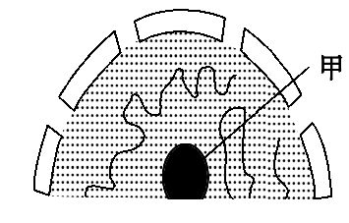
A.这只能是一个动物细胞的细胞核
B.该结构在真核细胞中都具有一个
C.甲表示核仁，与核糖体的形成有关
D.甲是细胞中最显著的细胞器
【解析】选C。动物细胞核与植物细胞核在结构上没有本质的差异；在动物的肌肉等结构中的细胞内可能不只有一个细胞核；甲表示核仁，它与核糖体的形成有关；核仁不是细胞器。
14.(2016·郑州高一检测)把蚕豆植株放在湿润的空气中照光一段时间后，取蚕豆叶下表皮制作临时装片，先在清水中观察，然后用0.3 g/mL的蔗糖溶液取代清水，继续观察，结果如图所示。对此现象的推断最合理的是( )
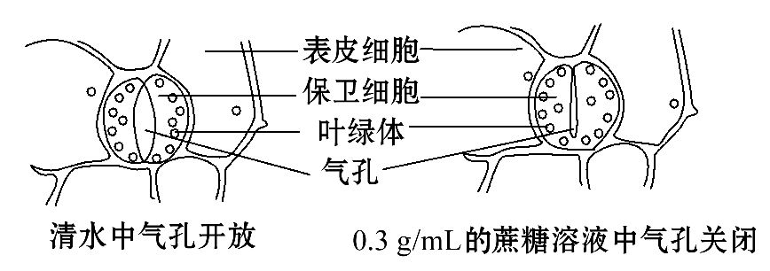
A.清水中保卫细胞因失水导致气孔开放
B.蔗糖进入保卫细胞后，细胞吸水导致气孔关闭
C.清水中保卫细胞很快出现质壁分离自动复原
D.蔗糖溶液中，保卫细胞因失水导致气孔关闭
【解析】选D。由图可以看出，清水中保卫细胞吸水导致气孔开放；蔗糖溶液中，保卫细胞失水导致气孔关闭，但原生质层具有选择透过性，蔗糖不能进入细胞；清水中保卫细胞吸水，不会出现质壁分离。
【补偿训练】
将紫色洋葱表皮细胞置于0.3 g/mL的蔗糖溶液中，光镜下所能看到的现象是
( )
①液泡变小，颜色由浅变深
②液泡变小，颜色由深变浅
③原生质层与细胞壁逐渐分离
④细胞膜、液泡膜结构清晰
⑤细胞膜与细胞壁之间的液体为蔗糖溶液
A.①② B.①③④
C.②③⑤ D.①③
【解题指南】解答本题的关键是明确：①发生质壁分离时，根据溶液浓度关系分析液泡和外界溶液浓度的变化；②知道质壁分离的内因是原生质层是一种半透膜；细胞壁的伸缩性小于原生质层的伸缩性。
【解析】选D。将紫色洋葱表皮细胞置于0.3 g/mL的蔗糖溶液中，外界溶液的浓度大于细胞液的浓度，细胞发生渗透失水，液泡变小，颜色由浅变深；同时由于细胞壁的伸缩性小于原生质层的伸缩性，所以细胞壁与原生质层逐渐分离。质壁分离时可以观察到细胞膜和液泡膜的存在，但膜的结构不是光学显微镜能观察到的，必须用电子显微镜才能观察到生物膜的结构。在光镜下不能看出细胞膜与细胞壁之间的无色液体为蔗糖溶液。
15.(2015·海南高考)取生理状态相同的某种植物新鲜叶片若干，去除主脉后剪成大小相同的小块，随机分成三等份，之后分别放入三种浓度的蔗糖溶液(甲、乙、丙)中，一定时间后测得甲的浓度变小，乙的浓度不变，丙的浓度变大。假设蔗糖分子不进出细胞，则关于这一实验结果，下列说法正确的是( )
A.实验前，丙的浓度>乙的浓度>甲的浓度
B.乙的浓度不变是因为细胞内蔗糖浓度与乙的浓度相等
C.实验中，细胞与蔗糖溶液间的水分移动属于协助扩散
D.甲、丙的浓度变化是由水分在细胞与蔗糖溶液间移动引起的
【解题指南】(1)题干关键信息：“生理状态相同”“大小相同的小块”“三种浓度的蔗糖溶液”“蔗糖分子不进出细胞”。
(2)关键知识：渗透作用发生的条件及原理。
【解析】选D。本题主要考查渗透作用的有关知识。成熟的植物细胞是一个渗透系统，当外界溶液浓度大于细胞液浓度时，细胞失水发生质壁分离现象，反之吸水膨胀，两者浓度相等时，吸水量与失水量相等，水分进出达到平衡状态。分析实验结果可知，实验过程中，甲中叶片失水、乙中叶片水分进出平衡、丙中叶片吸水，所以实验前甲的浓度>乙的浓度>丙的浓度，A错误；乙的浓度不变是因为细胞液浓度与乙的浓度相等，水分进出平衡，B错误；实验中，细胞与蔗糖溶液间的水分移动属于自由扩散，C错误；甲、丙的浓度变化是细胞的吸水和失水引起的，D正确。
16.(2016·黄山高一检测)下图是细胞吸水力随质壁分离程度变化的曲线。下列相关叙述中，正确的是( )
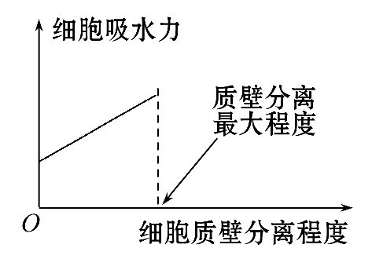
A.细胞吸水力与质壁分离程度呈负相关
B.细胞不发生质壁分离就没有吸水力
C.在细胞可承受的浓度范围内，如果增大外界溶液的浓度，则细胞的质壁分离程度更高
D.在质壁分离复原的过程中，细胞吸水力应逐渐升高
【解析】选C。细胞吸水力与质壁分离程度呈正相关，即质壁分离程度越大，细胞吸水力越大；细胞不发生质壁分离说明细胞液的浓度等于或大于外界溶液的浓度，此时细胞仍有吸水力；在细胞可承受的浓度范围内，如果增大外界溶液的浓度，则浓度差越大，导致细胞失水越多，细胞的质壁分离程度更高；在质壁分离复原的过程中，细胞液的浓度逐渐减小，细胞吸水力应逐渐降低。
17.图示表示植物根细胞在一定时间内吸收K⁺与某些条件之间的关系。纵坐标表示吸收的速率，横坐标表示某个条件，假定其他条件均为理想状态，则a、b、c三幅图的横坐标分别表示的是( )
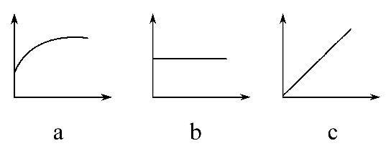
A.载体蛋白数量、氧气浓度、光照强度
B.温度变化、载体蛋白数量、氧气浓度
C.光照强度、氧气浓度、温度变化
D.氧气浓度、光照强度、载体蛋白数量
【解析】选D。细胞吸收K⁺的方式是主动运输，影响主动运输的因素有载体蛋白和氧气浓度等。理论上载体蛋白数量越多，吸收速率越快，所以c图横坐标表示载体蛋白的数量；当氧气浓度为零时，细胞通过无氧呼吸释放能量，供根细胞吸收K⁺，当氧气浓度不为零时，随氧气浓度增加，主动运输速率提高，但当氧气浓度增加到一定程度后，能量达到饱和，根细胞吸收K⁺的速率达到最大，所以a图横坐标表示氧气浓度；光照强度不影响物质的跨膜运输，b图横坐标表示光照强度，故D正确。
18.(2016·广州高一检测)龙葵是一种重金属镉的超积累植物。盆栽试验表明，在镉污染水平为25 mg/kg条件下，龙葵茎及叶的镉含量都超过了100 mg/kg。据此推测，龙葵根部细胞对镉离子的吸收方式为( )
A.主动运输 B.胞吞作用
C.协助扩散 D.自由扩散
【解析】选A。由题意可知，镉进入植物细胞为逆浓度梯度进行，则龙葵根部细胞对镉离子的吸收方式为主动运输。
19.植物细胞吸收物质的方式之一是胞吞，具体过程是当物质吸附在细胞膜上时，细胞膜内陷，形成小囊泡，囊泡移动的过程中在细胞内溶解消失，把物质留在细胞质内，或囊泡一直移动将物质交给液泡。以下对胞吞的理解正确的是
( )
A.体现了细胞膜的功能特性，即选择透过性
B.这个过程不需要消耗能量
C.该过程用于吸收小分子物质
D.体现了细胞膜的结构特点，即具有一定的流动性
【解析】选D。胞吞以细胞膜的流动性为生理基础，不能体现细胞膜的功能特性，可体现细胞膜的结构特点；胞吞过程需要消耗能量；胞吞是吸收大分子物质的方式。
20.(2016·益阳高一检测)若用呼吸抑制酶处理人体成熟的红细胞，下列各物质吸收量的变化曲线正确的是( )
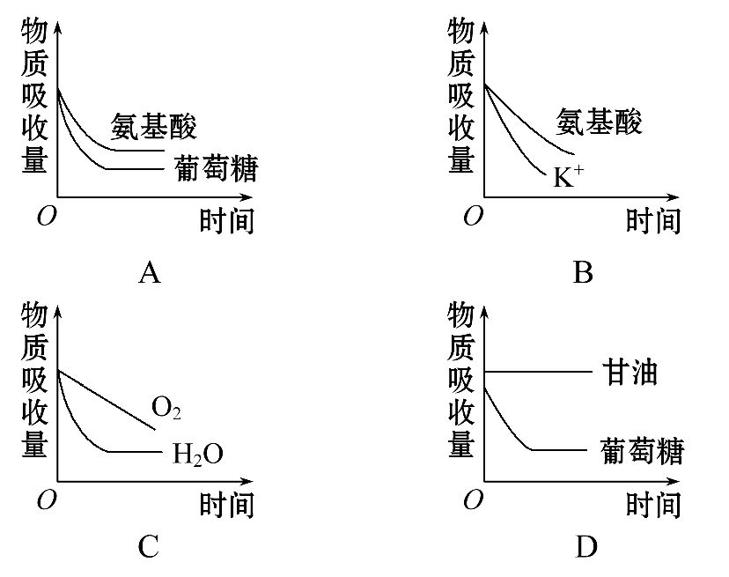
【解析】选B。氨基酸进入红细胞的方式是主动运输，其吸收需要细胞呼吸提供的能量和载体蛋白，而葡萄糖进入红细胞的方式是协助扩散，与能量无关；氨基酸和K⁺的运输方式都是主动运输，能量降低会使其吸收量下降；O₂和H₂O的运输方式都是自由扩散，抑制细胞呼吸对它们的吸收没有影响；甘油的运输方式是自由扩散，葡萄糖进入红细胞的方式是协助扩散，二者都不需要能量。
21.下图表示一种物质的跨膜运输方式，下列叙述中正确的是( )
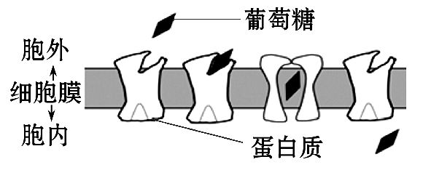
A.该膜中载体蛋白也能运输蔗糖
B.碘以该方式进入海带细胞
C.该方式不会出现饱和现象
D.该方式发生在被运输物质从高浓度到低浓度时
【解析】选D。由图示信息可知，该物质的运输需要载体蛋白的协助，不消耗能量，是被动运输。载体蛋白具有专一性，运输葡萄糖的不能运输蔗糖；碘进入海带细胞属于主动运输；协助扩散受细胞膜上载体蛋白数量的影响，也有运输的饱和现象；协助扩散顺浓度梯度运输。
22.(2016·南通高一检测)图甲中a、b、c、d表示物质通过细胞膜的方式，其中可表示图乙中的物质运输的是( )
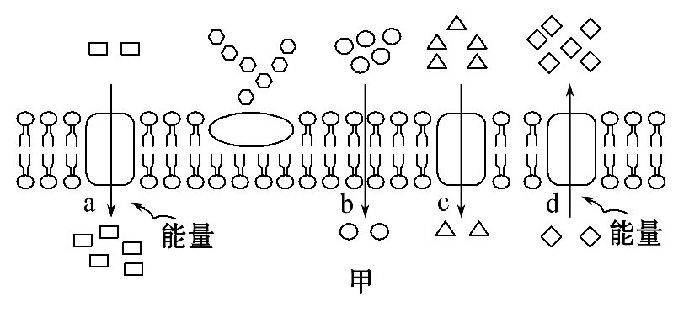
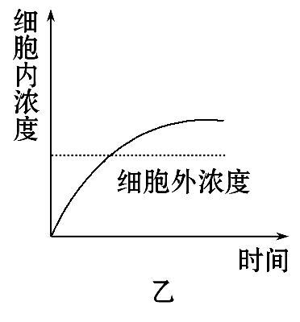
A.a B.b C.c D.d
【解析】选A。图乙表示当细胞内的浓度高于细胞外时，物质还能进入细胞，该物质能逆浓度梯度进入细胞，属于主动运输，故A项符合题意。
23.(2016·安庆高一检测)为探究茉莉酸(植物生长调节剂)对离体培养的成熟胡杨细胞质壁分离的影响，将细胞分别移至不同的培养液中继续培养3天，结果如下表。下列叙述错误的是( )
组别 | 培养液中另添加的成分 |  | 结果
组别 | NaCl | 茉莉酸 | 结果
① | + | - | 部分细胞质壁分离
② | + | + | 细胞正常，无质壁分离
③ | - | - | 细胞正常，无质壁分离
A.胡杨细胞通过渗透作用吸水和失水
B.质壁分离的胡杨细胞液泡体积变小
C.NaCl为自变量，茉莉酸为因变量
D.茉莉酸对NaCl引起的胡杨细胞质壁分离有抑制作用
【解析】选C。成熟的胡杨细胞具有原生质层，包括细胞膜、液泡膜以及它们之间的细胞质，原生质层相当于半透膜，因此放在低浓度或高浓度溶液中，就会通过渗透作用吸水或失水；发生质壁分离时，由于外界溶液浓度高，细胞不断失水，导致液泡的体积变小；分析题表可知，该探究实验的自变量是培养液中另添加的成分NaCl和茉莉酸，因变量是细胞发生质壁分离与否；由对照实验①②可得，茉莉酸对NaCl引起的胡杨细胞质壁分离有抑制作用。
24.将洋葱表皮细胞放置在不同浓度的物质M溶液中，测定洋葱表皮细胞吸收M的速率，结果如表所示。据表中数据分析，细胞吸收M的方式不可能为(多选)( )
物质M  溶液浓度 | 通入空气前  的吸收速率 | 通入空气后的  吸收速率
30 mmol/L | 3 mmol/min | 3 mmol/min
50 mmol/L | 3 mmol/min | 3 mmol/min
A.自由扩散 B.主动运输
C.协助扩散 D.胞吞
【解析】选A、B、D。自由扩散的影响因素是浓度差，而物质M溶液浓度增加，细胞吸收速率并没有增加，则不属于自由扩散；主动运输的影响因素是载体蛋白和能量，其中能量主要来自细胞的有氧呼吸，而通入空气后吸收速率没有增加，则不属于主动运输；物质M溶液浓度增加，而物质运输速率没有增加，说明M载体蛋白的数量是有限的；胞吞需要消耗能量，故也不属于胞吞。
二、非选择题(共5小题，共52分)
25.(10分)如图是细胞的亚显微结构模式图，请据图回答下列问题：
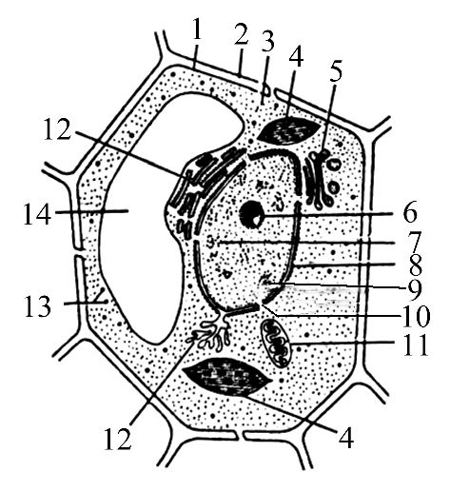
(1)该细胞属于____________细胞，判断依据是此细胞具有[ ]________、[ ]________和[ ]________(填细胞器或细胞结构的名称)。动物的一般体细胞与该细胞相比，特有的结构是____________。
(2)该细胞中具有双层膜结构的细胞器是________。(填标号)
(3)细胞进行生命活动所需的能量主要由[ ]______供给，该结构的主要功能是进行____________。
(4)为研究细胞内各种组成成分及其功能，需将细胞器分离。分离细胞器常用的方法是____________。
【解析】(1)据图知，该细胞有[2]细胞壁、[4]叶绿体、[14]液泡，属于植物细胞，动物的一般体细胞与该细胞相比，特有的结构是中心体。
(2)线粒体(图中11)和叶绿体(图中4)是该细胞中具有双层膜结构的细胞器。
(3)[11]线粒体是进行有氧呼吸的主要场所，氧化分解有机物，为细胞进行生命活动提供能量。
(4)将细胞匀浆倒入离心管中，用高速离心机在不同的转速下进行离心，利用不同的离心速度所产生的不同离心力，就能将各种细胞器分离开，这是分离细胞器常用的方法——差速离心法。
答案：(1)植物 [2]细胞壁 [4]叶绿体
[14]液泡 中心体 (2)4、11
(3)[11]线粒体 有氧呼吸 (4)差速离心法
26.(10分)甲图为细胞内质网结构局部放大模式图，乙图为分泌蛋白从合成到排出细胞的全过程。请回答相关问题：
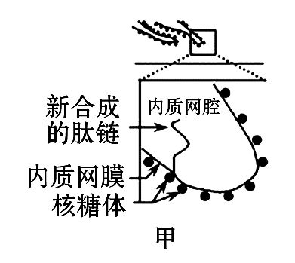
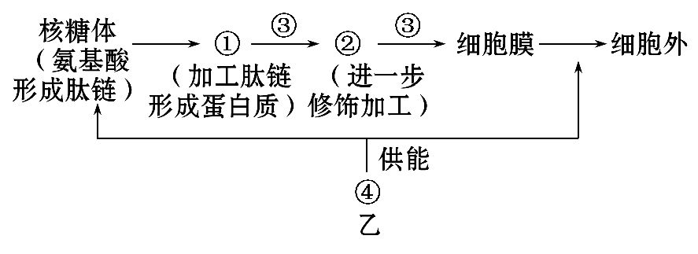
(1)图示产生的物质可以为___________________________________________
________________(举二例)。
(2)乙图中①②③④均代表细胞的某种结构，它们依次是____________、____________、______________和____________。
(3)分泌蛋白从合成到排出细胞的过程，体现了生物膜结构具有____________的特点。
【解析】解题时，首先要根据甲图和乙图及生物膜系统分析分泌蛋白的形成过程，得出题中与分泌蛋白的形成过程有关的相应结构的名称与所起作用。消化酶、抗体、部分激素都属于分泌蛋白。乙图中①为内质网，②为高尔基体，③为囊泡，④为线粒体。分泌蛋白以胞吐的方式排出细胞，体现了生物膜结构具有一定的流动性的特点。
答案：(1)胰蛋白酶、抗体
(2)内质网 高尔基体 囊泡 线粒体
(3)一定的流动性
27.(10分)(2016·淮安高一检测)小蚌兰叶片正面呈绿色，背面呈紫红色，常用作盆栽观赏。某兴趣小组为探究其细胞液浓度大小进行了如下实验：
①配制不同浓度的蔗糖溶液；
②制作小蚌兰叶片下表皮临时装片；
③用显微镜观察小蚌兰叶片下表皮细胞质壁分离程度；
④将小蚌兰叶片下表皮临时装片中的清水换成不同浓度的蔗糖溶液；
⑤观察并记录实验结果。结果如下表(“-”表示不能发生，“+”表示能发生，“+”越多表示程度越大)，分析回答：
蔗糖浓度  (g·mL⁻¹) | 0.20 | 0.25 | 0.30 | 0.35 | 0.40 | 0.45 | 0.50 | 0.55
质壁分  离程度 | - | - | - | - | + | ++ | +++ | ++  +
(1)选用小蚌兰下表皮作实验材料的优点是__________________________。
(2)植物细胞发生质壁分离的外界条件是蔗糖溶液浓度________(填“>”“<”或“=”)细胞液浓度。
(3)实验步骤④中，从盖玻片的一侧滴入蔗糖溶液，另一侧用吸水纸吸引，____________，以保证小蚌兰叶片下表皮完全浸润在蔗糖溶液中。
(4)换用高倍物镜观察时，应转动__________________进行调焦。
(5)小蚌兰叶片下表皮细胞液渗透压与浓度在____________的蔗糖溶液相当。
【解析】(1)小蚌兰下表皮细胞的中央大液泡呈紫红色，便于观察，可以作为质壁分离和复原实验的好材料。(2)当植物细胞所处的外界溶液(蔗糖溶液)浓度大于细胞液浓度时，植物细胞会发生质壁分离。(3)实验步骤④不能直接将清水换成不同浓度的蔗糖溶液，应该从盖玻片的一侧滴加蔗糖溶液，在另一侧用吸水纸吸引，重复多次，以保证小蚌兰叶片下表皮完全浸润在蔗糖溶液中。(4)在低倍镜下观察到物体后，换用高倍物镜观察时，应转动细准焦螺旋进行调焦。
(5)分析表格可知，小蚌兰叶片下表皮细胞在0.35～0.40 g·mL⁻¹的蔗糖溶液中开始发生质壁分离，说明小蚌兰叶片下表皮细胞的细胞液浓度与0.35～
0.40 g·mL⁻¹的蔗糖溶液相当。
答案：(1)液泡呈紫红色，便于观察 (2)>
(3)重复多次 (4)细准焦螺旋
(5)0.35～0.40 g·mL⁻¹
28.(10分)(2014·全国卷)小肠的吸收是指食物消化后的产物、水和无机盐等通过小肠上皮细胞进入血液和淋巴的过程。0.9%的NaCl溶液是与兔的体液渗透压相等的生理盐水。某同学将处于麻醉状态下的兔的一段排空小肠结扎成甲、乙、丙、丁4个互不相通、长度相等的肠袋(血液循环正常)，并进行实验，实验步骤和实验结果如表。

实验组别  实验步骤 | 甲 | 乙 | 丙 | 丁
向肠袋内注入等量的溶液，使其充盈 | 0.7%  NaCl  10 mL | 0.9%  NaCl  10 mL | 1.1%  NaCl  10 mL | 0.9%NaCl+  微量Na⁺载  体蛋白的抑  制剂共10 mL
维持正常体温半小时后，测肠袋内NaCl溶液的量 | 1 mL | 3 mL | 5 mL | 9.9 mL
请根据实验结果回答问题：
(1)实验开始时，水在肠腔和血液之间的移动方向是：甲组从________________；丙组从________________。在这一过程中水分子的运动方向是从溶液浓度______________处流向溶液浓度__________处。本实验中水分子的这种移动过程称为________________。
(2)比较乙和丁的实验结果，可推测小肠在吸收Na⁺时，需要________的参与。
【解题指南】(1)题干关键信息：“等量”“0.7%”“0.9%”“1.1%”“Na⁺载体蛋白的抑制剂”。
(2)隐含信息：血液的渗透压=0.9%的NaCl溶液的渗透压。
【解析】本题考查探究渗透作用的原理。
(1)根据渗透原理，水分子由低浓度处向高浓度处扩散。由于血液的渗透压与浓度为0.9%的NaCl溶液相等，因此实验开始时甲组中的水从肠腔向血液移动，而丙组中的水从血液向肠腔移动。
(2)与乙不同的是丁组实验中加入了Na⁺载体蛋白的抑制剂，其结果是半小时内丁组中被吸收的NaCl溶液最少，说明Na⁺载体蛋白抑制剂影响了NaCl的吸收，则说明小肠吸收Na⁺时，需要Na⁺载体蛋白的参与。
答案：(1)肠腔进入血液 血液进入肠腔
低 高 渗透作用(其他合理答案也可)
(2)Na⁺载体蛋白
29.(12分)(2016·荆门高一检测)如图一所示是生物膜的流动镶嵌模型及物质跨膜运输示意图，其中离子通道是一种通道蛋白，通道蛋白是横跨细胞膜的亲水性通道，允许适当大小的离子顺浓度梯度通过，①②③④代表物质运输方式。图二表示物质通过膜运输的速率(纵坐标)随环境中O₂浓度的变化。请仔细观察图示回答有关问题。
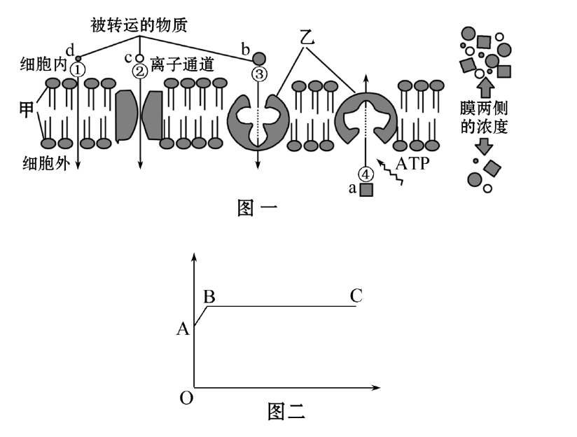
(1)“脂溶性物质易透过生物膜，不溶于脂质的物质不易透过生物膜”这一事实证明组成细胞膜的主要成分中有图一中所示的［ ］_________________。
(2)鲨鱼体内能积累大量的盐，盐分过高时经②途径及时将多余的盐分排出体外，那么其跨膜运输的方式是____________________________。
(3)蟾蜍心肌细胞吸收Ca²⁺、K⁺方式相同，若用呼吸作用抑制剂处理心肌细胞，则Ca²⁺、K⁺等物质吸收均受到显著的影响，其原因是________________。若对蟾蜍的离体心脏施加某种毒素后Ca²⁺吸收明显减少，但K⁺的吸收不受影响，最可能的原因是该毒素抑制了图一中所示的转运Ca²⁺的［ ］_____________的活动。
(4)图二与图一中的_______________代表的物质运输方式一致。图中曲线出现BC段的主要原因是_________________________________________________。
【解析】(1)流动镶嵌模型的基本支架是磷脂双分子层，磷脂分子的特点是允许脂溶性物质通过。(2)通过离子通道进出细胞的物质是顺浓度梯度且不需要能量的，因此是协助扩散。
(3)心肌细胞对Ca²⁺、K⁺的吸收方式为主动运输，主动运输与载体蛋白和细胞产生的能量有关，能量的产生与呼吸作用有关。呼吸作用抑制剂处理心肌细胞，使心肌细胞能量产生减少，影响心肌细胞对Ca²⁺、K⁺的吸收。对心脏施加某种毒素后Ca²⁺吸收明显减少，而K⁺的吸收不受影响，应排除毒素使细胞产生的能量减少，因为能量的减少会影响所有主动运输的物质，故只能影响的是Ca²⁺的载体蛋白。
(4)由图一知④代表的物质的运输需要载体蛋白和能量，故为主动运输，则BC段物质运输速率不变应与载体蛋白数量及能量有关。
答案：(1)［甲］磷脂双分子层 (2)协助扩散
(3)缺少能量 ［乙］载体蛋白 (4)④ 载体蛋白的数量是有限的，能量的供应也是有限的
【互动探究】
(1)若用蛋白酶处理细胞膜，则图中哪些物质的转运受到抑制？
提示：蛋白酶会破坏细胞膜中的载体蛋白，导致物质a、b和c的运输受到抑制。
(2)物质乙的空间结构被破坏后，途径③和④能否正常进行？为什么？
提示：不能。物质乙为载体蛋白，其通过特定的空间结构与所转运的物质识别并转运。
关闭Word文档返回原板块

